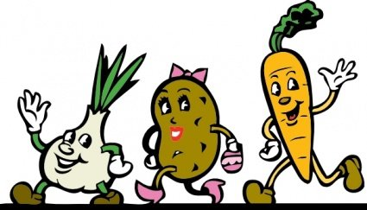**Jadłospis dla przedszkola od 15.04.2024r. do 19.04.2024r.**

**Poniedziałek 15 kwietnia 2024r.**

ŚNIADANIE – chleb/1/ z masłem, serem żółtym, pomidor, mleko/7/, herbata z miodem

OBIAD - kotlet schabowy z ziemniakami surówka z kapusty kiszonej, jabłka, marchewki, porcja jabłka, kompot

PODWIECZOREK – banan

**Wtorek 16 kwietnia 2024r.**

ŚNIADANIE - chleb /1/ z masłem, szynką, rzodkiewką, kawa inka/1/ z mlekiem/7/ herbata

OBIAD – --- rosół z makaronem/1, 3/, warzywami korzeniowymi/9/, porcja owocu, kompot malinowy

PODWIECZOREK – naleśniki/1, 3, 7/ z dżemem truskawkowym

**Środa 17 kwietnia 2024r.**

ŚNIADANIE –chleb/1/ z masłem, kiełbasą krakowską, ogórkiem, herbata z miodem , kakao   
z mlekiem/7/

OBIAD – makaron/1, 3/ z masłem, serem i cukrem, porcja owocu, kompot malinowy

PODWIECZOREK – kisiel cytrynowy, pałeczki kukurydziane

**Czwartek 18 kwietnia 2024r.**

ŚNIADANIE – chleb /1/ z masłem, kiełbasa szynkową, rzodkiewką, kawa inka/1/ z mlekiem herbata

OBIAD – zalewajka/1/ z kiełbasą, jajkiem/3/, ziemniakami, śmietaną/7/, chlebem/1/, porcja ciasta/1, 3/, kompot owocowy

PODWIECZOREK – kanapka/1/ z masłem i serkiem almette/7/

**Piątek 19 kwietnia 2024r.**

ŚNIADANIE – chleb/1/ z masłem, płatki kukurydziane z mlekiem/7/ , herbata z miodem

OBIAD – paluszki rybne w panierce/1, 3/ z ziemniakami, surówka z jabłka i marchewki, kompot z maliny, śliwki i porzeczki

PODWIECZOREK –racuszki z jabłkiem/1, 3, 7/